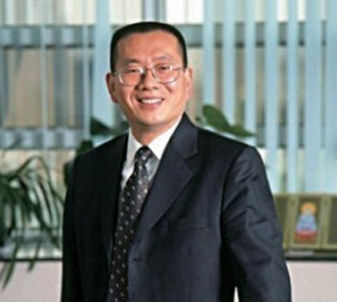想进入炙手可热的地产行业吗？

打算在房产行业承担重要角色吗？

计划未来自己能成为企业指点江山的董事长、CEO吗？

东大校友吴有富博士告诉你，一切皆有可能……

结合各位同学求职现状以及自身发展需求，东大知名校友吴有富博士现身说法，

讲述房地产职业经理人的成长之路，量身为不同的职业发展诉求，定制职业规划发展之路……

**交流会主题：房地产职业经理人是如何炼成的？**

**交流嘉宾： 吴有富 博士**

**职业经理人从业经历**

1993-2001 中国海外 深圳公司董事副总经理

2001-2005 万科集团 工程总监、北京万科总经理

2005-2007 沿海绿色家园集团 执行总裁

**2007至今 四川长虹置业有限公司 董事总经理**

东南大学B89级博士研究生、丁大钧教育基金会发起人之一、 武汉大学兼职教授……

**时 间：2012年10月26日下午13:30-15:30**

**地 点：逸夫建筑馆602**

**交流会内容：**

1. 现身说法；
2. 成长指引；
3. 互动交流。

**无论你面临就业还是准备就业，无论正在hunting job还是已经拿到offer，这次交流会都将是你职业发展中不可或缺的一课……**

**欢迎各位志在地产行业发展的同学踊跃参加！**